體驗營宣傳海報
好康的運動體驗營又來了
長榮大學運動志工團隊為服務臺南地區小朋友，精心規劃暑假體育活動營隊，與教育部、國立臺灣大學及臺南市政府體育處 舉辦“108年暑期運動體驗營”
一、舉辦目的為了讓青少年小朋友在假期有個美好的回憶，不讓爸爸、媽媽在上班時間擔心孩子該託付給誰?擔心會不會安全?長榮大學運動志工團和臺南市永康區復興國小共同舉辦一個有意義的暑期運動營隊，提供小朋友參與體育活動機會，學習正確運動技巧，導引您的孩子養成終生愛運動的習慣。
二、營隊內容活動三天兩夜，自108年08月08~10日止，辦理運動體驗營，(僅收60人)集體住宿長榮大學宿舍，由教育部學校專業運動志工帶領參與運動練習與正規的體育教學活動，歡迎您的孩子報名參加。
三、課程內容包括：原住民舞蹈、戰舞、樂樂棒球、排球、羽球、籃球、飛盤、足球、跳繩、橄欖球、四人五腳、桌球及趣味競賽等，晚間由體育志工帶領小朋友團康活動、寫心得作業、英語教學及電影欣賞。
四、報名方式凡年滿11~14歲(四年級到國中一年級)可以自主照顧生活都歡迎參加，報名日期：即日起至108年7月25日，簡章及報名表在長榮大學體育室、永康區復興國小及臺南市體育總會的網站可列印。
連絡電話：(06)278-5123分機1551 林玫沂小姐
電子信箱： meiyi@mail.cjcu.edu.tw
五、活動費用三天兩夜費用1,000元(支用於餐費、住宿費、清潔費及保險費)，指導老師、志工及上課用設備、器材等均不收取任何費用，經濟弱勢兒童另有優惠，低收入戶之兒童免費，中低收入者減半。
六、結業證書遵守營隊規矩，完成營隊全部課程，由長榮大學頒發『108年體驗營結業證書』。
長榮大學運動志工輔導老師陳良乾敬上
長榮大學辦理運動志工服務-假期運動體驗營花絮
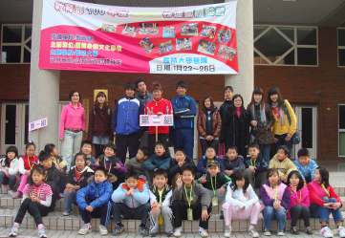  長榮大學假期  運動體驗營 | 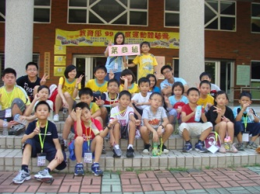  學員報到  分組活動 | 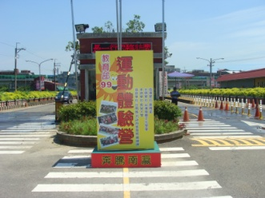  長榮大學運動體驗營  精神堡壘 | 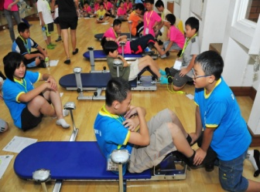  學員上課前  進行體能檢測
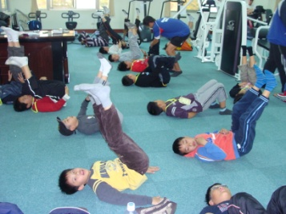  健身操 | 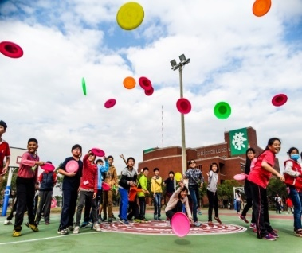  飛盤 | 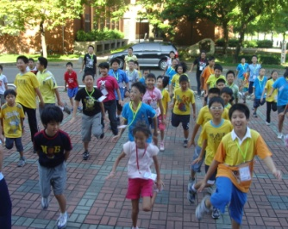  晨間活動 | 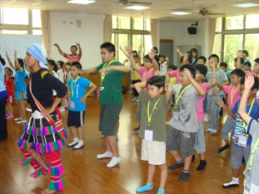  原住民舞蹈
四人五腳 | 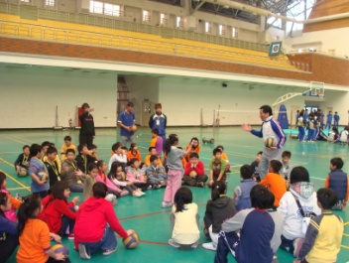  排 球 | 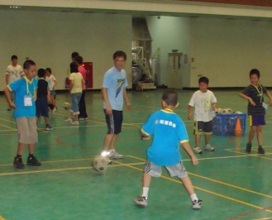  足 球 | 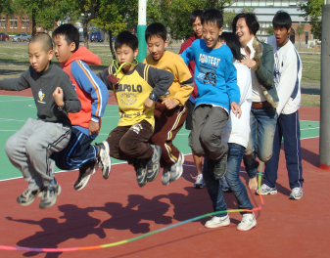  集體跳繩
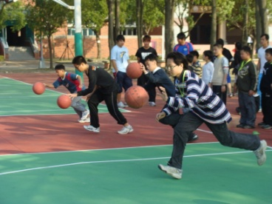  籃 球 | 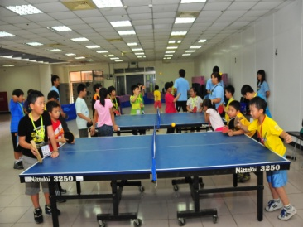  桌 球 | 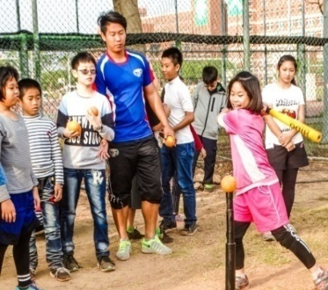  樂樂棒球 | 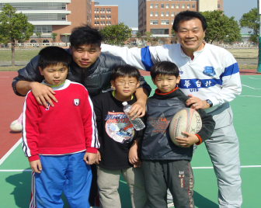  橄欖球
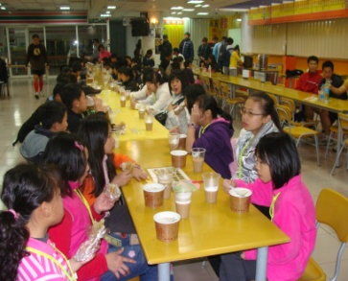  早餐時間 | 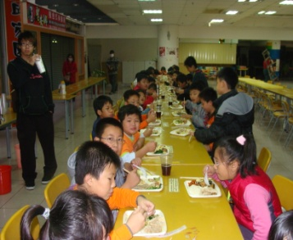  午晚餐時間 | 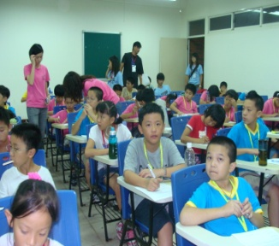  課業輔導 | 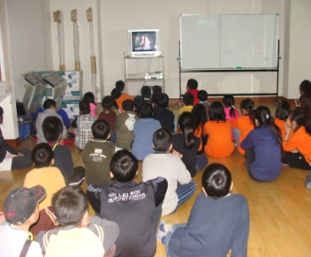  電影欣賞
報名資訊：以通訊報名方式
確認電話：(06)278-5123分機1551 林玫沂小姐
電子信箱：meiyi@mail.cjcu.edu.tw
長榮大學108年暑假運動體驗營課程表
第一天 08/08(星期四) |  | 第二天 08/09(星期五) |  | 第三天08/10(星期六)
時 間 | 內 容 | 時 間 | 內 容 | 時 間 | 內 容
08:00～09:00 | 報到分組  陳良乾老師 | 06:30~07:30 | 伸展/柔軟操  (方琮瑜 王星崴) | 06:30~07:30 | 健身運動  (方琮瑜 王星崴)
09:00～09:20 | 開幕式  黃泰源主任 | 07:30~08:20 | 早 餐 | 07:30~08:20 | 早餐
09:20～09:30 | 休 息 | 08:20~08:30 | 休 息 | 08:20 | 集 合
09:30～10:40 | 體適能檢測  (全體志工) | 08:30~10:20 | 原住民舞蹈  (唐寶盛 顏稟恩 ) | 08:30~09:20 | 10人跳繩  (郭東麟/潘皓翔)
10:40~11:10 | 參觀校園 | 10:20~11:10 | 休息時間 | 09:20~09:30 | 休息
11:10～12:00 | 飛 盤  (顏稟恩 方琮瑜) | 11:10～12:00 | 羽 球  (黃政修 曾清郁) | 09:30~10:20 | 足 球  (吳冠霖 )
12:00~14:00 | 午餐/休息 | 12:00~14:00 | 午餐/休息 | 10:20~10:30 | 休息
14:00~14:50 | 桌 球  (曾清郁 楊曜銓) | 14:00~14:50 | 排 球  (丁清德 劉松鎮) | 10:30~11:40 | 成果發表比賽  (全體參加)
14:50~15:00 | 休息 | 14:50~15:00 | 休 息 | 11:40~12:00 | 頒獎及頒發  結業證書  (全體參加)
15:00~15:50 | 籃 球  (謝筠蕎 黃靖玟) | 15:00~15:50 | 10人11腳  (全體參加)
15:50~16:00 | 休息 | 15:50~16:00 | 休 息 | 注意事項：  ※本活動一梯次為3天2夜，  集中住宿長榮大學第四宿舍  ※課程內容與時間，如需異  動得視現狀況機動調整。  - 遇下雨或天冷移至體育館進行，或另行安排活動。  - 未按時參加或違規遭退訓不得要求延期或退費。  - 請學員自備盥洗用具及換洗、保暖衣物。  - 長榮大學體育室電話  06-278-5123轉1551  醫護志工：  駐營老師：陳良乾  緊急電話0935-529-659
16:00~17:30 | 樂樂棒球  (王星崴 張博凱) | 16:00~17:30 | 毛利人戰舞  (葉承祐 劉松鎮)
17:30~18:30 | 晚餐 | 17:30~18:30 | 晚餐
18:30~19:10 | 洗澡 | 18:30~19:10 | 洗 澡
19:10~20:30 | 歡迎晚會  (郭慈芳主持 ) | 19:10~20:30 | 電影欣賞  (謝筠蕎 黃靖玟)
20:30~20:40 | 休息 | 20:30~20:40 | 休息
20:40~21:30 | 撰寫心得  (張佳薰 鄭如庭) | 20:40~21:30 | 心得分享  (謝筠蕎 黃靖玟)
21:40 | 道晚安 | 21:40 | 道晚安
22:00 | 熄燈睡覺 | 22:00 | 熄燈睡覺
活動錄影/攝影 林宇君 曾品蓁

108年度臺南市國中小學生暑假運動體驗營報名表
姓 名 |  |  |  | 性別
就讀學校年級 | 小學 年級
出 生 日 期 | 保險用(必填)
身分證字號 | 保險用(必填)
身 高 | CM | 體 重 |  |  | KG
e-mail(必填)
聯 絡 地 址
緊急聯絡人  (必填) |  |  | 關 係
 | 電話： |  |  |  |  | 接送人 |  | (必填)
每週運動情形 | □4小時內/□5~10小時/ □10小時以上
最喜歡的運動  (按順序填數字) | □樂樂棒球 □籃球 □羽球 □田徑 □排球 □躲避球□原住民舞蹈□棒球□跳繩□桌球□橄欖球□桌球□飛盤□街舞  □其他
參加體驗營  的目的(可多選) | □養成正確運動技術□培養運動興趣□結交好朋友  □運動健身□假期參加運動□喜歡運動□其他
特殊疾病史 | □沒有 □有--(請寫出名稱： )
自我介紹及簡述你對參加運動體驗營的期望(必填)
- 請務必完整填寫報名表及貼照片。

